毕业学年困难毕业生求职创业补贴

一、学生补贴申报—操作说明

系统进入
登陆河南省人社厅官网：http://hrss.henan.gov.cn，点击“就业服务大厅”。【界面图示】
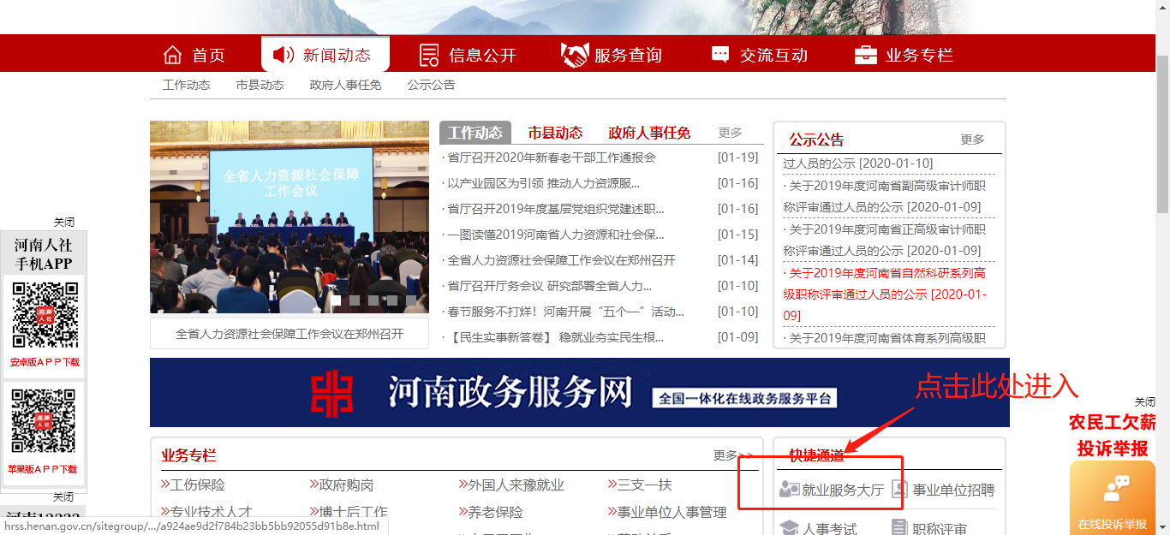
【图1.1】

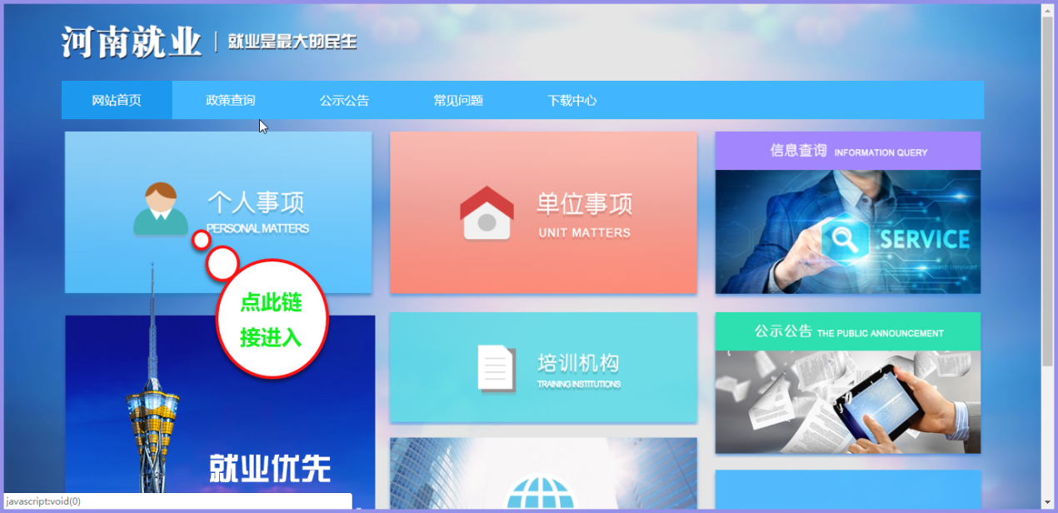
【图1.2】
【操作说明】
- 登陆河南省人社厅官网：http://hrss.henan.gov.cn，点击链接进入河南省人社厅官网的首页面，然后点击右侧的“就业服务大厅”进入河南就业网上办事大厅的首页面（如图1.1所示）；
- 点击“个人事项”进入系统登录页面（如图1.2所示）。

网址进入
【界面图示】
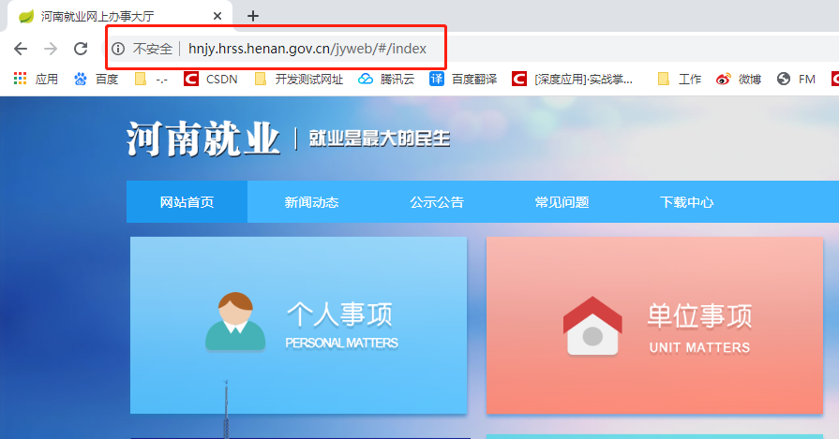
【图1.3】
【操作说明】
- 在浏览器地址栏中输入网址http://hnjy.hrss.henan.gov.cn/jyweb进入（如图1.3所示）。

账号注册
【界面图示】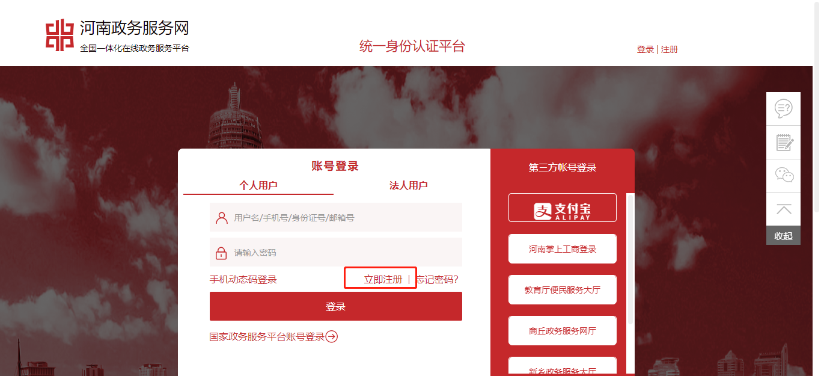
【图1.4】
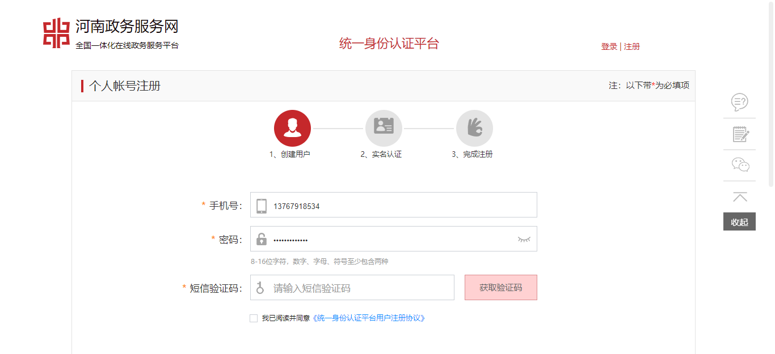
【图1.5】
【操作说明】
- 在系统登录页面点击【注册】按钮，进入个人账号注册页面（如图1.4所示）；
- 在个人账号注册页面输入信息，按照提示逐步注册账号并进行实名认证。（如图1.5所示）；

系统登录
【界面图示】
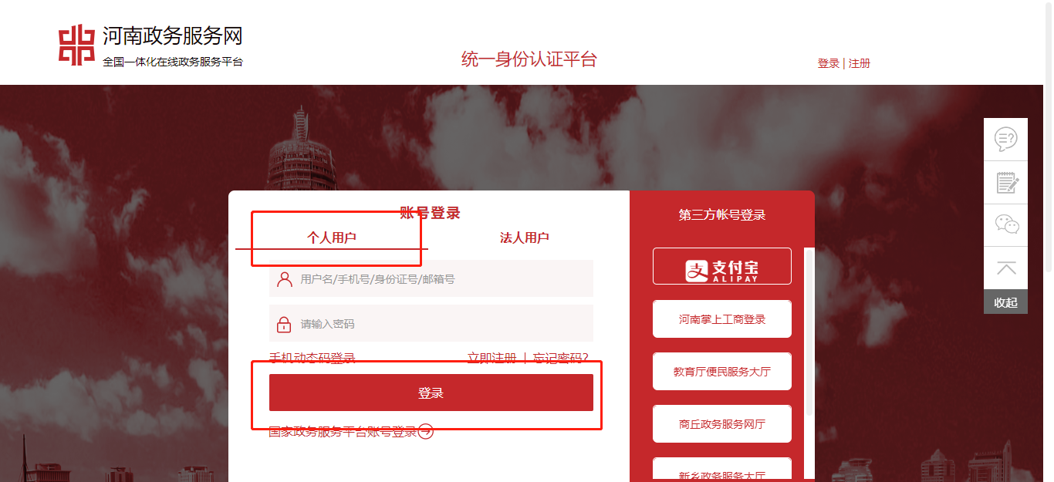
【图1.6】
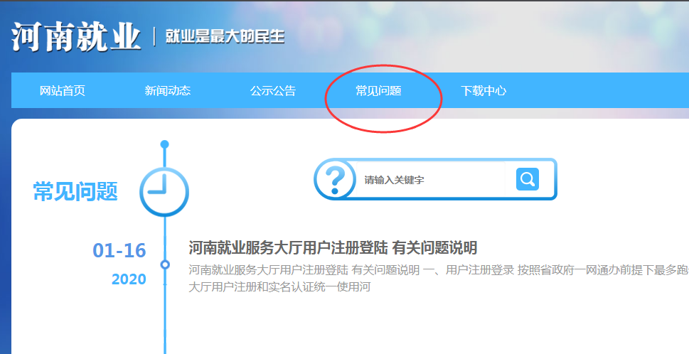
【图1.7】

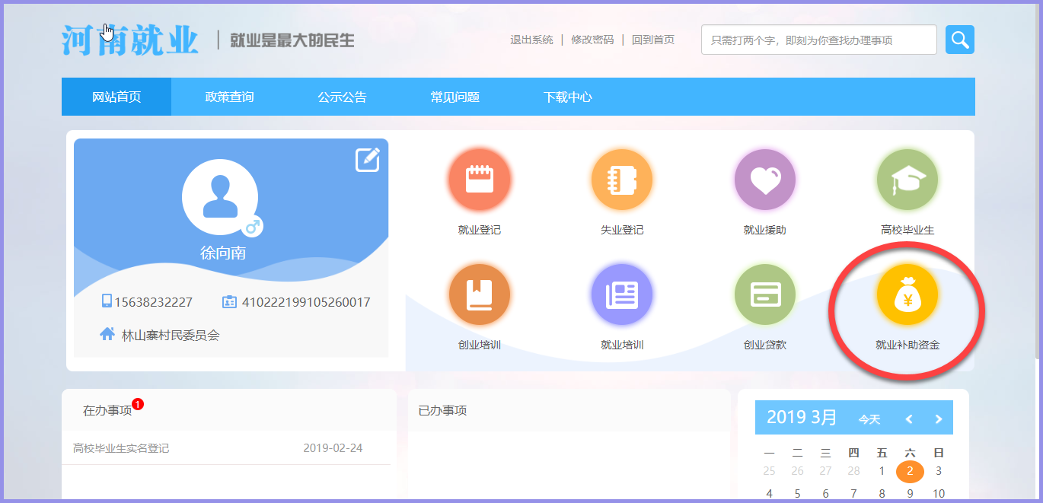
【图1.8】
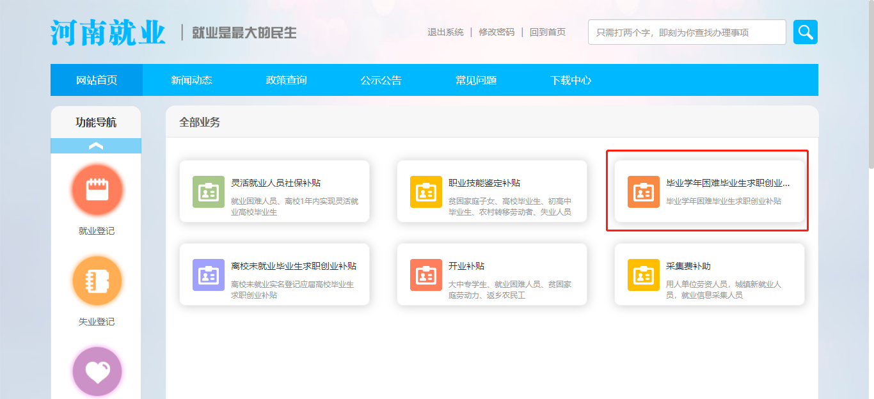
【图1.9】

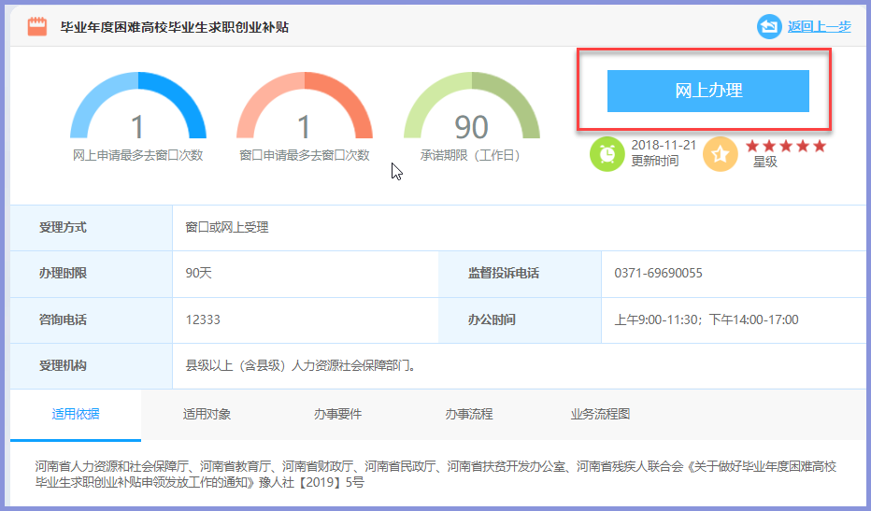
【图1.10】
【操作说明】
- 在系统登录页面点击个人登录，输入用户名和密码，点击【登录】按钮进入个人网厅首页面(如图1.6所示）,如登陆异常，请参考就业网上大厅“常见问题”栏目发布的《河南就业服务大厅用户注册登陆有关问题说明》公告(如图1.7所示），或下载《河南省政务服务网个人实名认证操作手册》进行查看；
- 在个人网厅首页面点击“就业补助资金”进入就业补助资金申请页面（如图1.8所示）；
- 在就业补助资金申请页面点击“毕业学年困难毕业生求职创业补贴”进入办理指南页面（如图1.9所示）；
- 在办理指南页面点击“网上办理”进入信息登记页面（如图1.10所示）；

申报页面

信息填写
【界面图示】
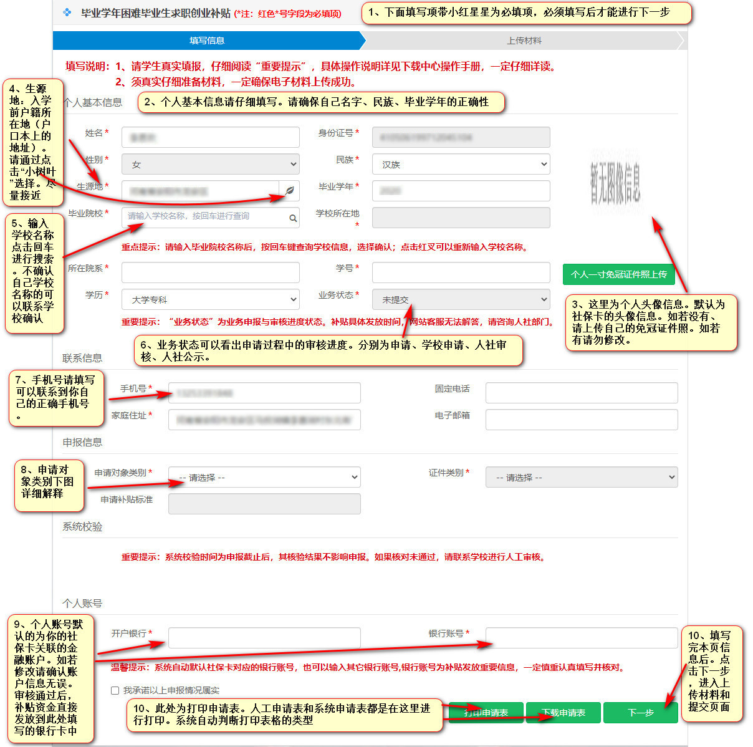
【图1.11】
【办理条件】
以前从来没有申请过求职创业补贴。且符合困难毕业生条件。
【业务说明】
新增毕业学年困难毕业生求职创业补贴申报信息
【操作说明】
- 在信息填写页面输入相关信息，点击【下一步】按钮（如图1.11所示）；
- 点击【个人一寸免冠证件照上传】可以上传个人一寸免冠证件电子照片（如图1.11所示）；
- 信息全部录入保存后，可以点击【打印申请表】打印申请表，根据生源地是省内还是省外打印的申请表不同（如图1.11所示）；
【重点项目说明】
1.红色*号为必填项；
2.灰底色信息项自动生成，不可以录入和修改
3.“毕业学校”输入学校名称的关键字，回车模糊查询学校名称，选择查询结果即可录入
4.根据“申领对象类别”选择的不同，会显示不同的输入信息框。
5.“系统校验”里面的内容是跟相关职能部门信息系统比对校验的结果；其中国家助学贷款信息是登记信息实时进行比对的，其他信息是网上申报结束后统一提交相关职能部门进行信息比对
6.点击【下一步】按钮时申请信息自动保存
7.在点击【提交】按钮之前信息都是可以修改的，下次登录时信息也是自动显示并且可以修改的；点击【提交】按钮之后，信息只能查看不能修改，下次登录后也只能显示，不能修改。如若修改请撤回后进行修改。

材料上传
【界面图示】
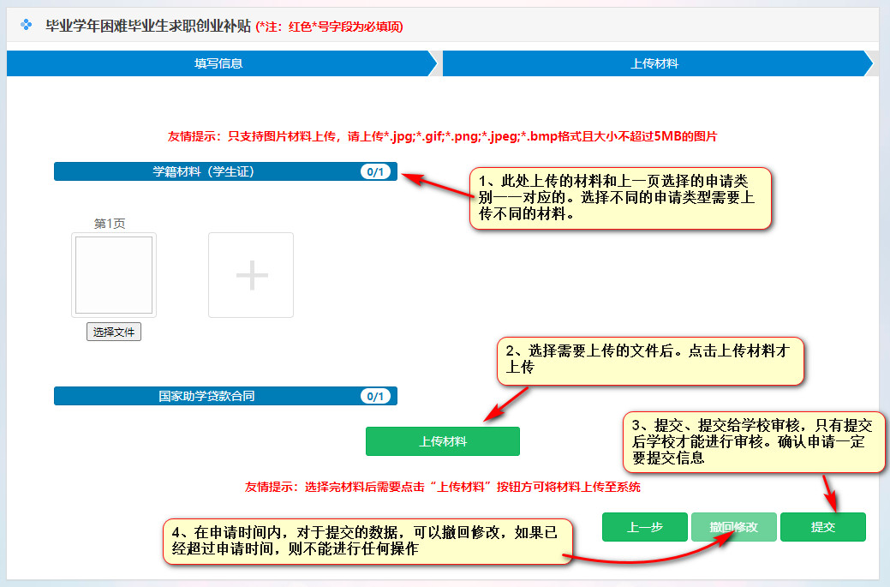
【图1.13】
【办理条件】
求职创业补贴申请信息已经保存
【业务说明】
拍照上传学籍材料（比如有效期之内的学生证）以及与申报求职创业补贴信息相应的材料信息，包括困难证明资质证明类材料和家庭关系证明类材料。
【操作说明】
- 点击某一项材料信息，下面显示材料上传页面（如图1.13所示）；
- 在材料上传页面，点击【选择文件】选择本地图1.片文件，点击【上传材料】按钮上传图1.片（如图1.13所示）；
- 可以点击【上一步】按钮回到信息填写页面进行修改（如图1.13所示）；
- 上传材料《人工审核表》为上一个页面中打印的申请表
- 点击【提交】按钮，信息提交到所在学校；信息提交后学生本人再也不能对信息进行修改。如若需要修改请在申请时间内撤回修改（如图1.13所示）；
【重点项目说明】
1.不同的申请类别需要上传的材料不同，是系统已经配置好的；
2.点击【提交】按钮前，学生可以修改信息；点击【提交】按钮后，学生不能修改信息。如若需要修改请在申请时间内撤回修改。
切记不仅填信息传材料，最后一定要点击【提交】，确认申报成功！

二、学校初审公示—操作说明

系统进入
登陆河南省人社厅官网：http://hrss.henan.gov.cn，点击“就业服务大厅”。【界面图示】
【图1.1】

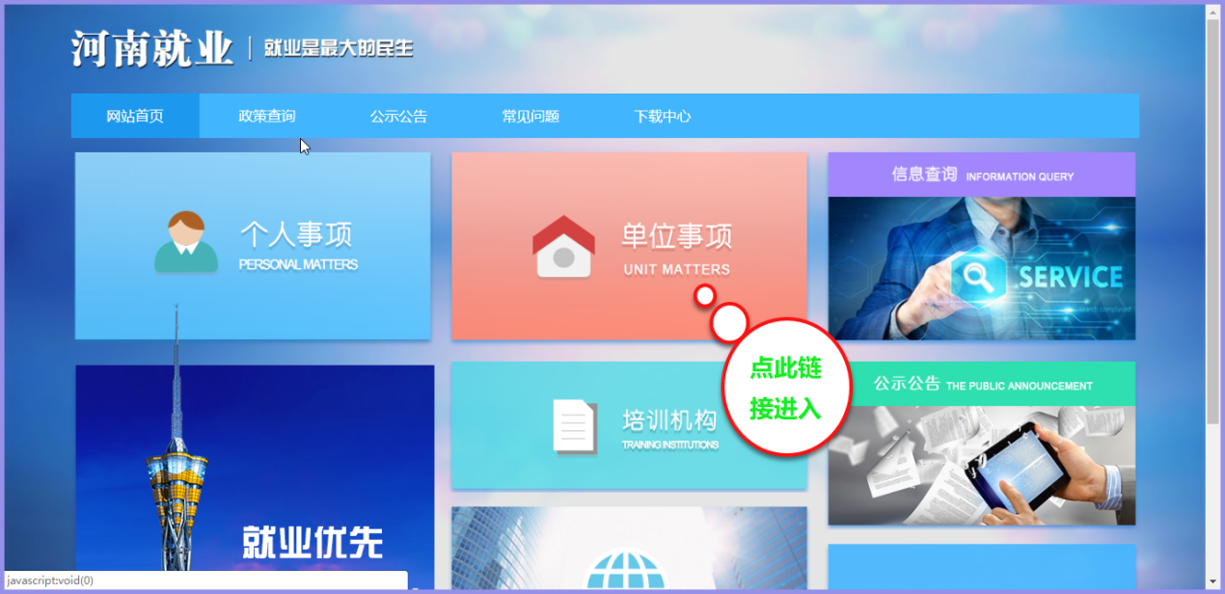
【图1.2】
【操作说明】
- 百度搜索“河南省人力资源和社会保障厅”，点击链接进入河南省人社厅官网的首页面（如图1.1所示）；
- 点击右侧的“就业服务大厅”进入河南就业网上办事大厅的首页面；
- 点击“单位事项”进入系统登录页面（如图1.2所示）。

网址进入
【界面图示】
【图1.3】
【操作说明】
- 在浏览器地址栏中输入网址http://hnjy.hrss.henan.gov.cn/jyweb进入（如图1.3所示）。

账号注册
【界面图示】
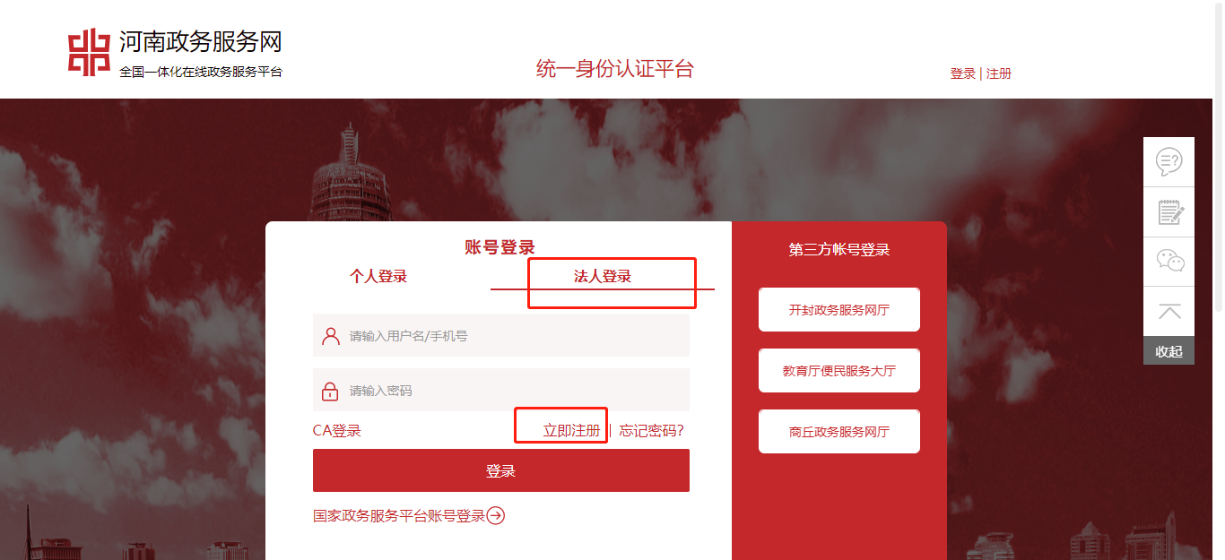
【图1.4】
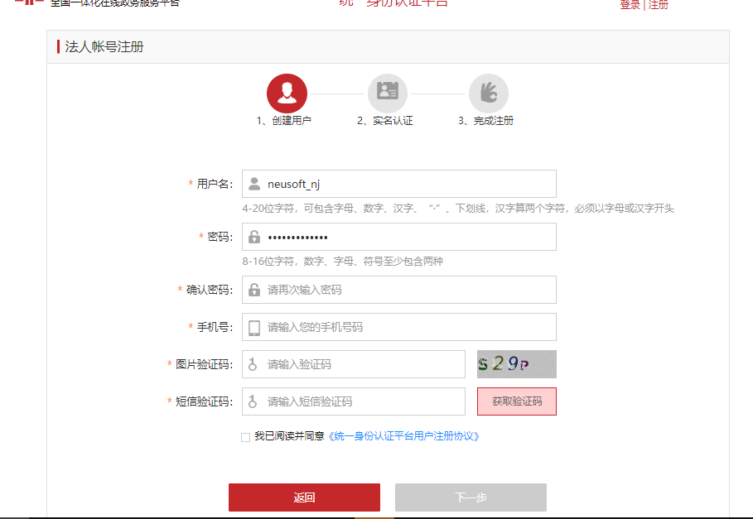
【图1.5】
【操作说明】
- 在系统登录页面点击【注册】按钮，进入法人账号注册页面（如图1.4所示）；
- 在法人账号注册页面输入信息，按照提示逐步注册账号（如图1.5所示）；

系统登录
【界面图示】
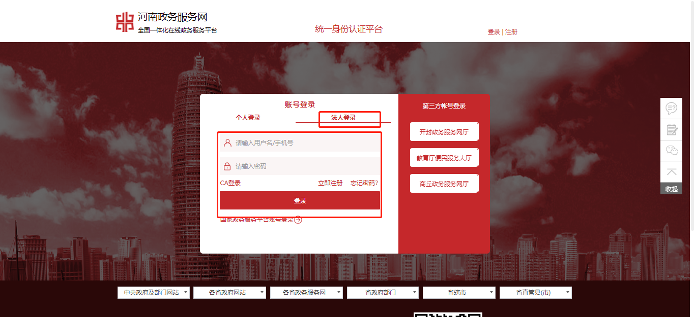
【图1.6】
【图1.7】
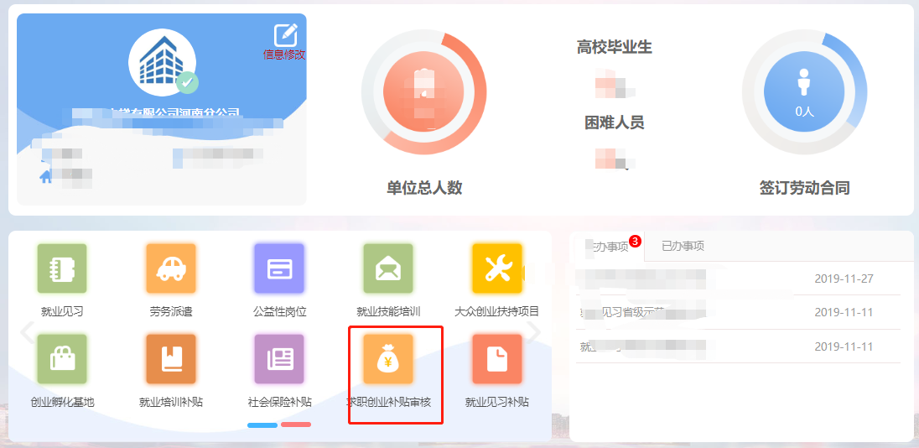
【图1.8】
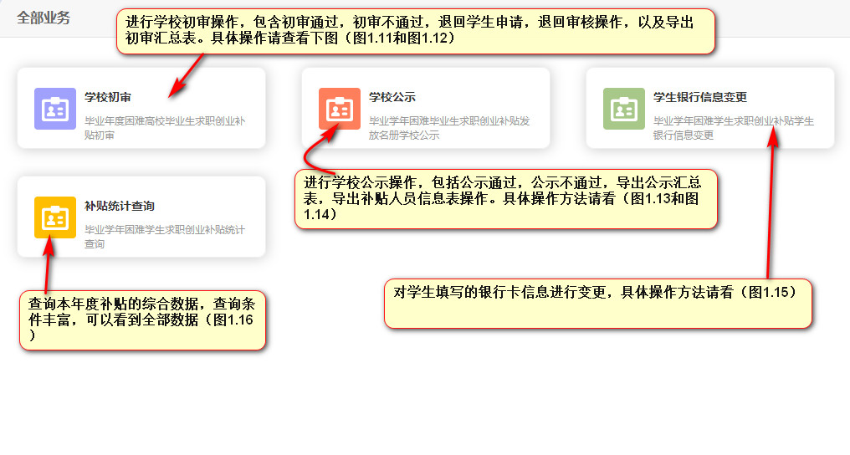
【图1.9】
【操作说明】
- 在系统登录页面点击法人登录，输入用户名和密码，点击【登录】按钮进入单位网厅首页面（如图1.6所示）,如登陆异常，请参考就业网上大厅“常见问题”栏目发布的《河南就业服务大厅用户注册登陆有关问题说明》公告(如图1.7所示）；
- 在系统登录页面点击法人登录，输入用户名和密码，点击【登录】按钮进入单位网厅首页面（如图1.8所示）；
- 在单位网厅首页面点击“求职创业补贴”进入求职创业补贴审核页面（如图1.8所示），其中包含4个模块，分别对应不同的功能，具体功能请看下图 （1.10~1.16）；

审核操作

学校初审
【界面图示】
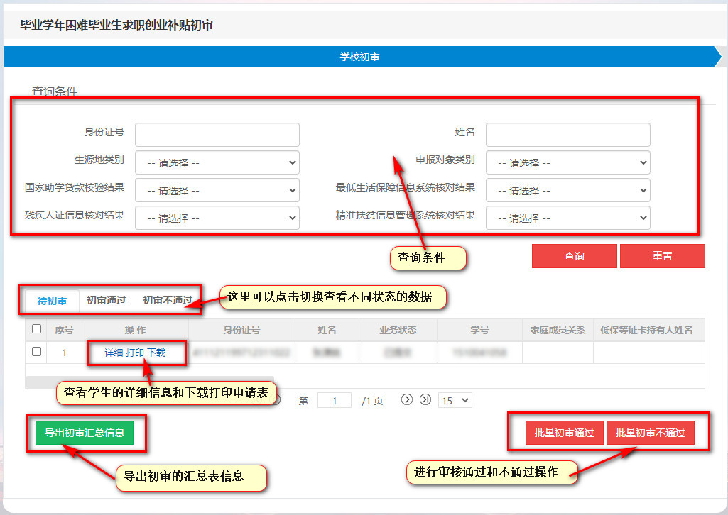
【图1.11】
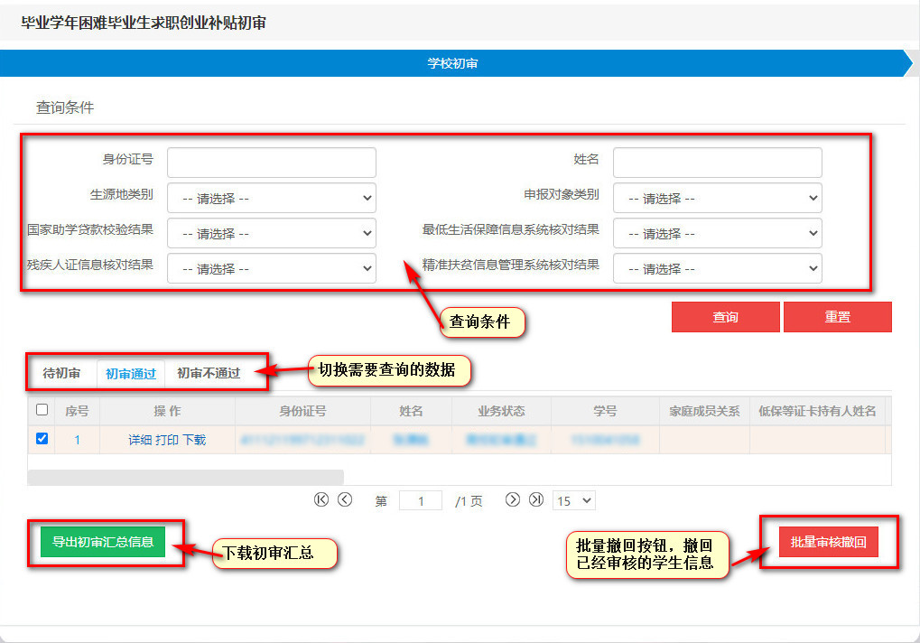
【图1.12】

学校公示
【界面图示】
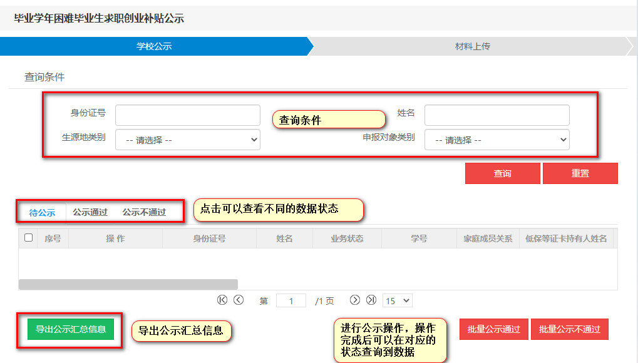
【图1.13】

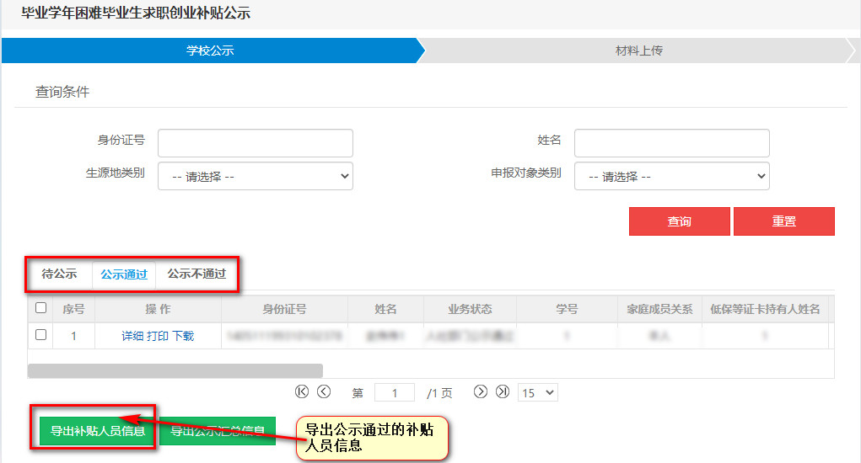
【图1.14】

学校修改银行卡信息
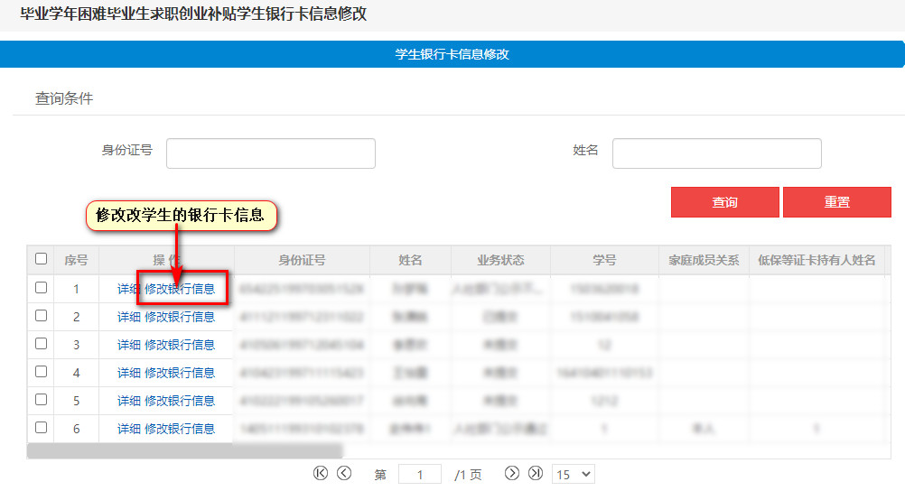
【图1.15】

补贴综合查询
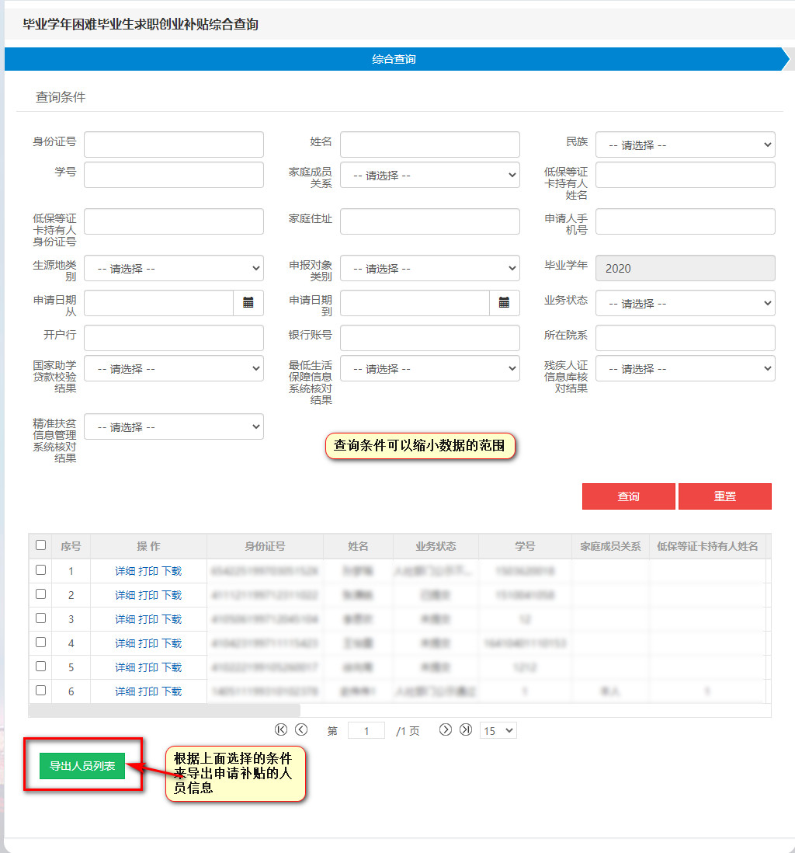
【图1.16

